22. November 2017

Silke Wodarczak
Standortkommunikation
Telefon +49 201 177-6094
Telefax +49 201 177-76094
silke.wodarczak@evonik.com
Evonik Technology & Infrastructure GmbH
Rellinghauser Straße 1-11
45128 Essen
Telefon +49 201 177-01
Telefax +49 201 177-3475
www.evonik.de

Aufsichtsrat
Thomas Wessel, Vorsitzender
Geschäftsführung
Gregor Hetzke, Vorsitzender
Dr. Clemens Herberg,
Stefan Behrens

Sitz der Gesellschaft ist Essen
Registergericht
Amtsgericht Essen
Handelsregister B 25884
UST-IdNr: DE297562807

„Der beste Workshop, den ich je gemacht habe“ – Evonik-Science-Camps am Standort Hanau

- Science Camps bei Evonik begeistern Kinder
- Erfolgsreihe seit 2010 jedes Jahr in Hanau
- Schwerpunktthema „Kunststoff“

Bestehen Kunststoffe immer aus künstlichen Stoffen? Gibt es welche, die Sonnenlicht in Strom verwandeln? Und wie bringt man „Plastik“ in Form? Mit diesen und vielen weiteren Fragen rund um Kunststoffe beschäftigten sich Kinder von acht bis zwölf Jahren in den Evonik-Science Camps an den vergangenen beiden Wochenenden.

„Ob Brotbox oder Turnschuh: Kinder wachsen mit Kunststoffen auf, wissen aber meist nicht, woraus sie bestehen. Mit den Science Camps 2017 möchten wir ein Gefühl für diese äußerst vielfältige Materialklasse vermitteln und zu einem bewussten Umgang mit Kunststoffen anregen“, erklärt Klaus Lebherz, Leiter der Ausbildung Süd von Evonik. Anhand von Alltagsgegenständen erforschten die Teilnehmerinnen und Teilnehmer, wie biegsam und hitzebeständig verschiedene Kunststoffe sind, ob sie Strom leiten und welche sich in Wasser lösen. Anschließend gestalteten sie in einem einfachen 3D-Druck-Experiment ihr eigenes Kunststoffobjekt und stellten mit einem Rohstoff aus Krebspanzern eine Folie her. „Wir wecken den Forschergeist der Kinder, indem wir den Bogen von alltäglichen Dingen zu aktuellen Themen wie dem 3D-Druck und nachwachsenden Rohstoffen spannen“, sagt Lebherz.

Die Evonik-Science Camps knüpfen an die Alltagserfahrungen der Kinder an und wecken so ihren Forschergeist. In diesem Jahr experimentierten sie auch mit biegsamen organischen Solarzellen. „Wer mit einer Folie aus Kunststoff eine Lampe zum Leuchten bringt, versteht, wie wichtig Kunststoffe für die Energieversorgung der Zukunft sind“, sagt Ralf Eschmann, Ausbilder bei Evonik, der die Workshops in diesem Jahr mit seinem Kollegen Jörg Riedl betreute. Auch das Recycling von Kunststoffen stand auf dem Programm. „Die Science Camps vermitteln den Kindern, dass sie mit ihren Ideen zu einer nachhaltigen Zukunft beitragen können“, sagt Eschmann.

Die Evonik-Science Camps gibt es seit dem Jahr 2010. Über 1700 Kinder haben die Workshops an den Unternehmensstandorten Darmstadt, Hanau, Worms, Rheinfelden und Wesseling schon besucht. Im Jahr 2017 wurden die Aktivitäten auf den Standort Lülsdorf ausgeweitet. Bisherige Themenschwerpunkte waren zum Beispiel Klimaschutz, Klebstoffe oder Elektromobilität. Das Spezialchemieunternehmen Evonik will so schon ab dem Grundschulalter die Faszination für Naturwissenschaften vermitteln. Mit Erfolg: Julius, 10 Jahre, schrieb auf den Feedback-Bogen das wohl größte Kompliment für alle Organisatoren: „Das war der beste Workshop, den ich je gemacht habe.“

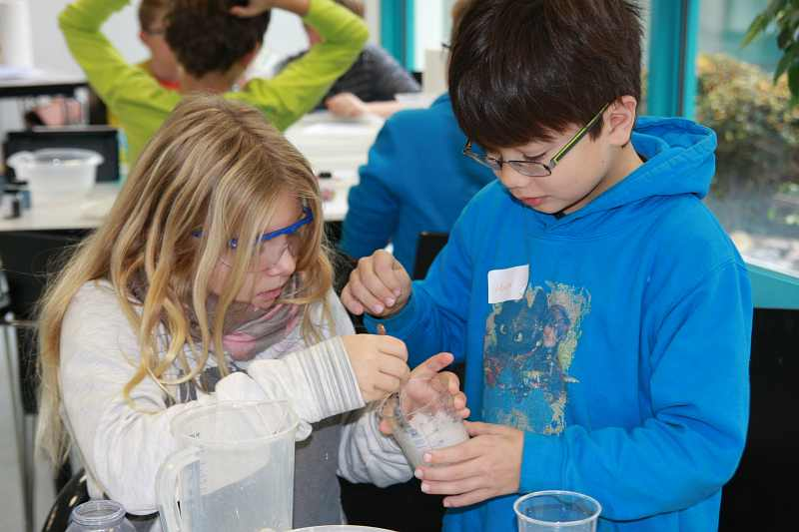
Bildunterschrift: Schon mal selbst einen Kunststoff hergestellt? In den Evonik Science Camps lernten Kinder, wie das mit einfachsten Mitteln funktioniert. Bild: two4science

Informationen zum Konzern
Evonik ist eines der weltweit führenden Unternehmen der Spezialchemie. Der Fokus auf attraktive Geschäfte der Spezialchemie, kundennahe Innovationskraft und eine vertrauensvolle und ergebnisorientierte Unternehmenskultur stehen im Mittelpunkt der Unternehmensstrategie. Sie sind die Hebel für profitables Wachstum und eine nachhaltige Steigerung des Unternehmenswerts. Evonik ist mit mehr als 36.000 Mitarbeitern in über 100 Ländern der Welt aktiv und profitiert besonders von seiner Kundennähe und seinen führenden Marktpositionen. Im Geschäftsjahr 2016 erwirtschaftete das Unternehmen bei einem Umsatz von 12,7 Mrd. Euro einen Gewinn (bereinigtes EBITDA) von 2,165 Mrd. Euro

Rechtlicher Hinweis
Soweit wir in dieser Pressemitteilung Prognosen oder Erwartungen äußern oder unsere Aussagen die Zukunft betreffen, können diese Prognosen oder Erwartungen der Aussagen mit bekannten oder unbekannten Risiken und Ungewissheit verbunden sein. Die tatsächlichen Ergebnisse oder Entwicklungen können je nach Veränderung der Rahmenbedingungen abweichen. Weder Evonik Industries AG noch mit ihr verbundene Unternehmen übernehmen eine Verpflichtung, in dieser Mitteilung enthaltene Prognosen, Erwartungen oder Aussagen zu aktualisieren.

